Владелец: Орлов М.Ю.
Кличка: Сириус
№ карты: 26863
Дата исследования: 05.04.2023

Протокол исследования головного мозга:
На полученных МР-томограммах головного мозга определяется:
Структуры мозжечка, ствола, мозолистого тела нормального МР-сигнала.
Срединные структуры не смещены.
Конвексиальные борозды выражены, без значимой асимметрии, выраженно расширены. Отмечается расширение субарахноидального пространства в проекции мозжечка. Дифференциация коры и белого вещества сохранена.
Боковые желудочки незначительно расширены, без значимой асимметрии, D<S, границы их четкие. Межжелудочковая перегородка визуализируется.
III желудочек умеренно расширен, расположен центрально.
Межталамическое сращение незначительно уменьшено.
IV желудочек расположен анатомически правильно, не расширен, внешние ликворные пути расширены.
Гипофиз расположен интраселлярно, не увеличен. МР-сигнал от ткани гипофиза не изменен, однородный, гиперинтенсивный по Т1-ВИ. Хиазмальная цистерна не расширена, хиазма интактна, не отклонена.
После введения парамагнитного контрастного вещества, его патологического накопления не определяется.
Зоны измененного МР-сигнала (слабо гиперинтенсивного по Т1-ВИ, гиперинтенсивного по Т2-ВИ, FLAIR) от выстилок горизонтального наружного слухового прохода и дорсальной части барабанной полости слева, с нечеткими и неровными границами и максимальными размерами до 1.7х0.53х0.98 см.
После введения контрастного препарата, определяется его выраженное накопление по границам описываемой зоны.
Зоны измененного МР-сигнала (слабо гиперинтенсивного по Т1-ВИ и гиперинтенсивного по Т2-ВИ, FLAIR) от височной и жевательной мускулатуры преимущественно справа, с нечеткими и неровными границами. Так же отмечается уменьшение в объеме височной мускулатуры билатерально (преимущественно справа).
После введения парамагнитного контрастного вещества, определяется его выраженное накопления в описываемой зоне.

Заключение:
Атрофия коры головного мозга.
Отит среднего и наружного уха слева.
Атрофия мускулатуры.
Миозит.
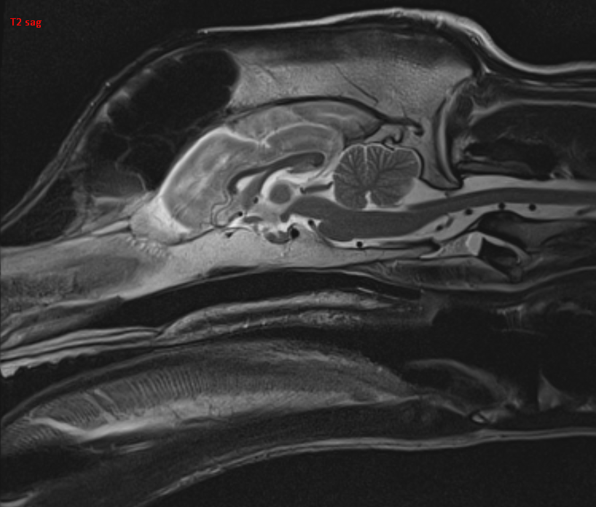
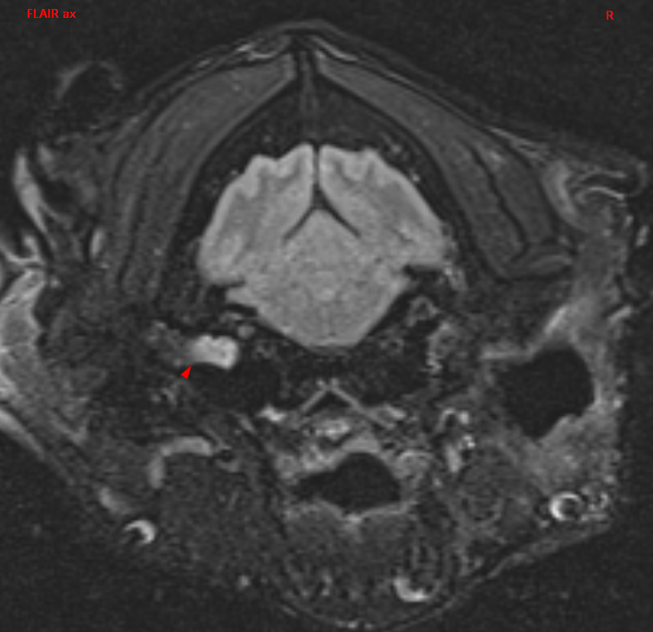
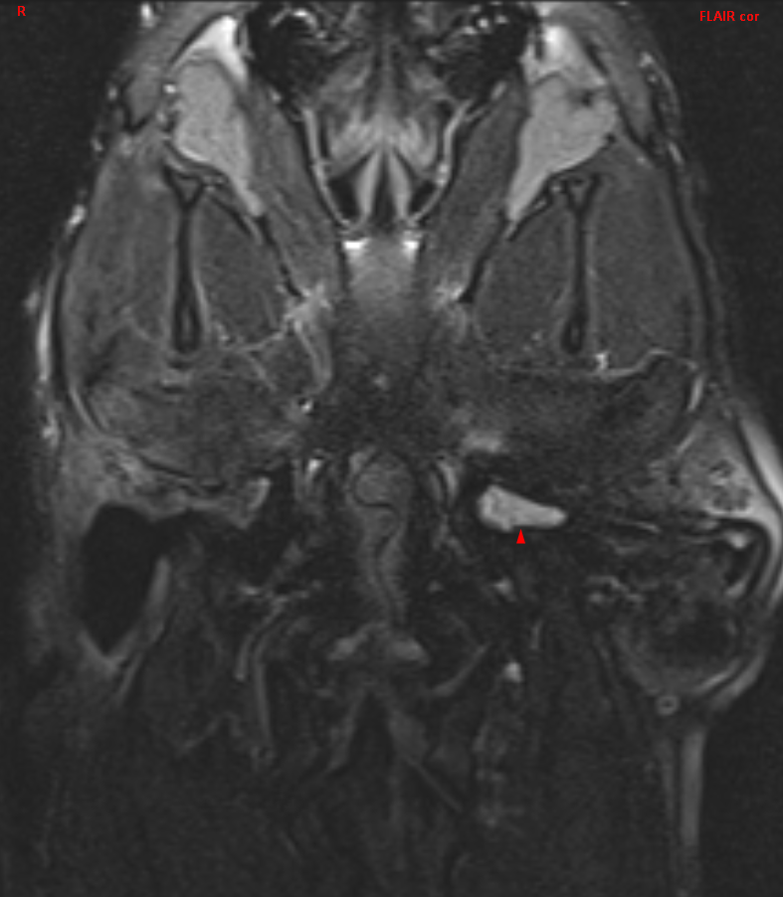
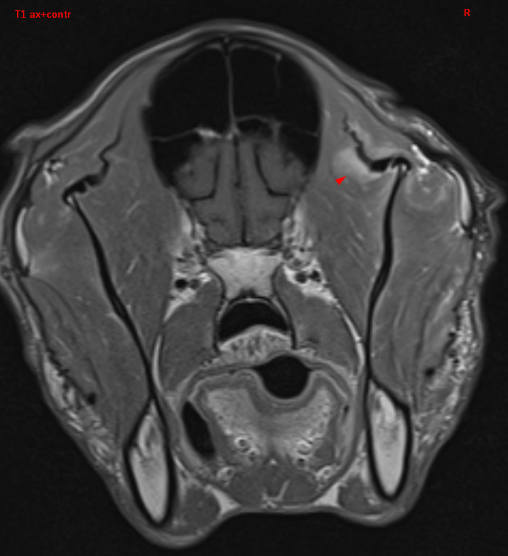

Исследование провел: врач отделения
КТ и МРТ диагностики
Ветрюк Максим Леонидович

